笨笨鼠跑酷界面 V2

# 一、整体要求

整体界面按钮要求圆滑，颜色鲜艳明亮，风格与IP作品相配合。主要目标群体为小孩，风格以可爱有趣为主。

按钮注意三态。

# 二、界面设计

## 主界面：

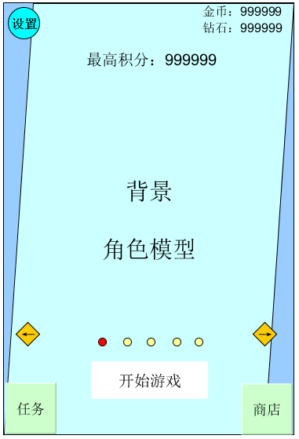

1. 设置：，此为设计样式，不一定需要文字，可以按照参考图使用齿轮图标。点击后可以打开设置界面。
2. 背景、角色模型：背景为地图的风貌背景图，如果有多种地图风貌则需要对应多张背景图；角色模型为有休闲动作的模型。
3. 经济显示：，记录玩家存有的经济数目，此为设计用图，不作参考图。最好使用图标显示经济的种类，详情参考上面例子或者其他游戏的设计。
4. 开始游戏：，点击后立刻开始跑酷游戏。此为设计用图，不作参考图。不一定需要文字作为基础样式，可以使用图示等其他方式表示，具体可以与策划商量。
5. 其他界面跳转按钮：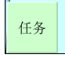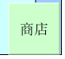，具体需求同第4条。
6. 左右选择按钮：，通过点击可以选择不同的目标，而游戏中也可以通过向左右滑动来达到目的。
7. 目标数量显示：，指示当前可以选择的目标数量。

## 角色界面

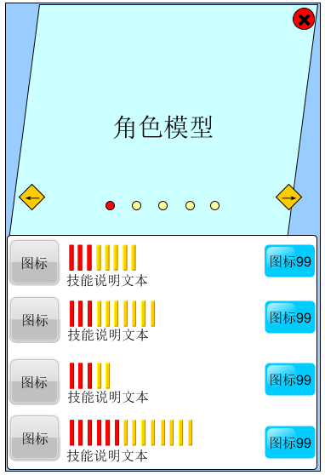

注1：角色界面通过点击【主界面】中的角色模型进跳转。

注2：角色界面中有部分与主界面相同的元素，则不再进行说明。

1. 技能图标：，目前技能有——【**双倍金币**】【**双倍积分**】【**强力磁铁**】【**冲刺**】的持续时间，以后将会有所添加。
2. 技能等级与说明：，每一竖条表示一级，颜色不同代表是否已经达到该级数，此为参考样式，与上面参考图例相同。也可以参考其他大同小异的游戏界面。
3. 升级按钮：，按钮显示的内容为升级需要花费。注：升级游戏暂时只需要花费金币。

## 商店界面

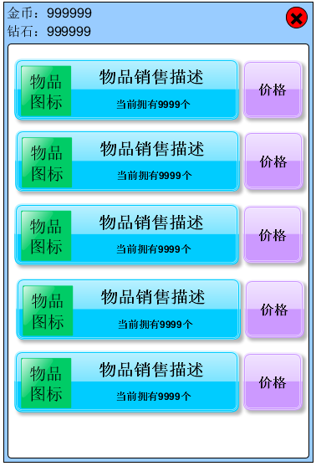

1. 物品信息：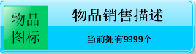，左边为物品图标，右侧上方为物品说明，右侧下方为拥有该物品的数量。
2. 物品售价：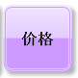，显示内容为购买物品需要的花费，主要作为充值按钮的连接按钮，其次是消耗钻石。
3. 商店出售的物品目前有：金币，钻石，永久双倍金币道具（仅能购买一次），全力狂奔道具，双倍积分道具。

## 任务界面

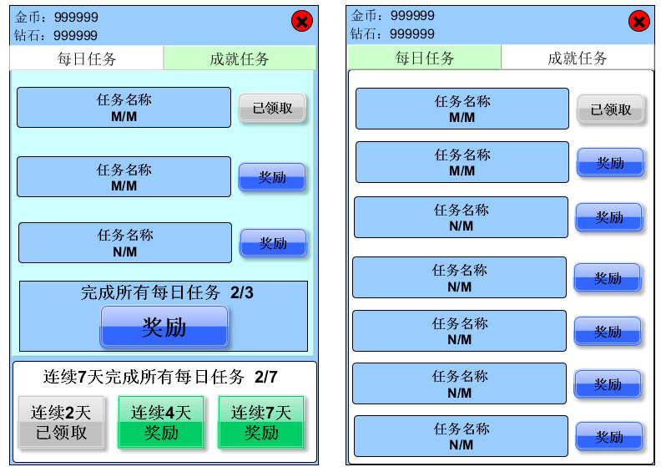

1. 界面分页：，每日任务界面与成就任务界面之间的切换。
2. 任务：，上方为任务名称，同时也是任务的描述。下方为任务的进度。
3. 领取按钮：
4. 其他部分功能均相同，则不作描述，如有问题请咨询策划。

## 二级界面

二级界面为通用界面，请做统一样式。具体需要：内容面板，确定按钮，关闭按钮。